一、需要引用的JavaScript文件

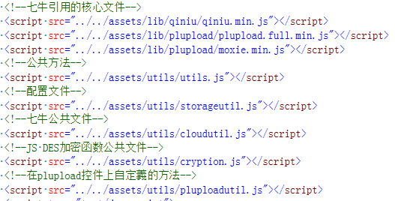

二、聲明變量



三、初始化上傳

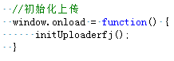

四、獲取七牛上傳token

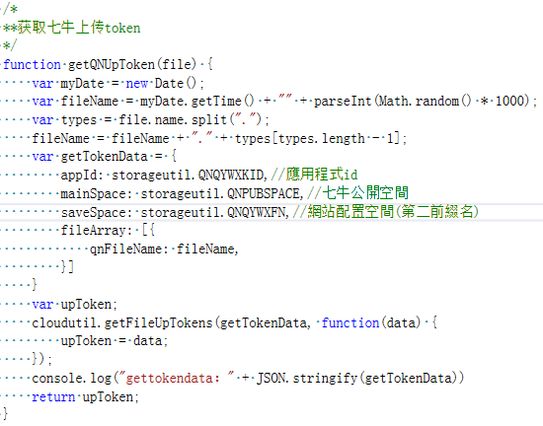

其中，storageutil.QNQYWXKID:配置文件函數名稱.函數屬性名稱。

五、initUploaderfj()函數

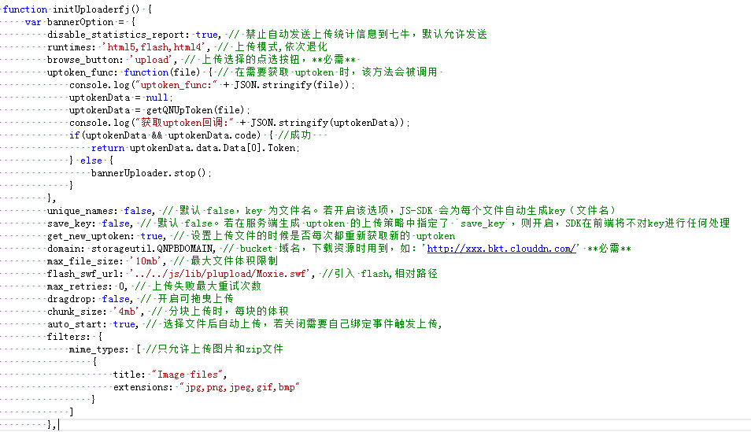

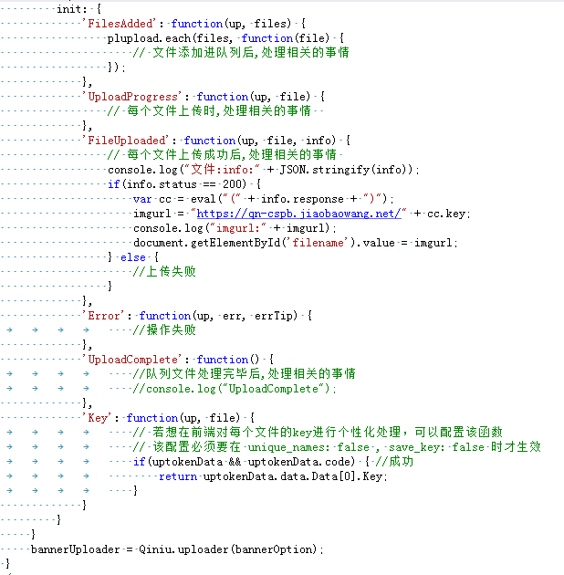

六、HTML

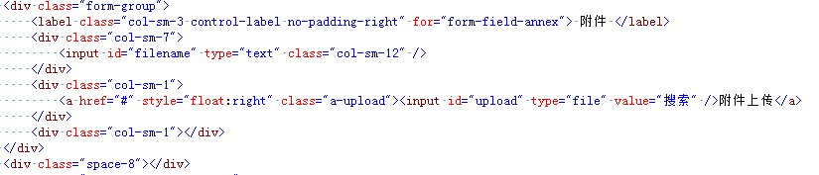

七、CSS

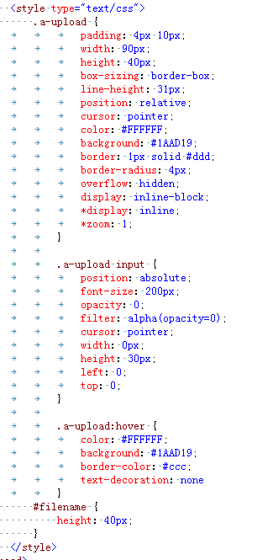

八、演示文件（Demo）

SchWebMaster:學校後台

\SchWebMaster\Web\SchNews\NewsAdd.aspx